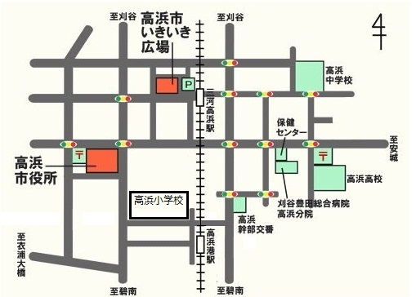
- FAX ０５６６－５２－８１８８ ▲
いきいき広場 文化スポーツグループ宛て
第2回「図書館の新たなカタチ」 フォーラム 参加申込書
■プログラム（予定）
■会場案内
今回のフォーラムにつきましては、新型コロナウイルス感染症対策のため、事前申込み制としています。（※申込みない方の入場はご遠慮いただきますので、ご了承ください。）
また、ご来場の皆さまにおかれましては下記の三項目へのご協力をお願いいたします。
①検温の実施 ②手指の消毒 ③マスクの着用
■その他
■申込み方法
7月14日（水）までに「参加申込書」に氏名・連絡先・住所等を明記のうえ、直接または電話・FAX・メール・申込フォームで申込み
こちらの専用申込みフォームからの申込みも可能です⇒
※応募者多数の場合は抽選。結果は7月26日（月）までに連絡します。
※質問については、新型コロナウイルス感染症等の対策により事前受付制としています。
上記の参加申込書「フォーラムゲスト（淺野さん）に聞きたいこと」に記入し、提出ください。
※当日、時間の都合上質問事項すべてにお答えできない場合がございます。ご了承ください。
問合せ・申込先 〒444 – 1334 いきいき広場３階 文化スポーツグループ
（高浜市春日町五丁目165番地） 開庁時間：平日 午前８時30分～午後５時15分（土日祝休み）
☎：52－1111（内線331） FAX：52-8188 メール：bunka@city.takahama.lg.jp
地域交流施設
「たかぴあ」

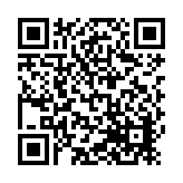

氏名（ふりがな）
住所 | 〒（ － ） 市 町
連絡先（電話番号）
メールアドレス
フォーラムで  ゲスト（淺野さん）に  聞きたいこと | （例：電子図書館ってどんな役割があるんですか？）
備考（ご要望があれば記載ください）

序 章 13:35～13:50
①市役所から報告
「高浜市のこれまでの図書館あり方検討に対する取組み」
第1部 13:50～14:30
②ゲストからのおはなし（リモート講演）

～ すこし休みましょう（休憩） ～

第２部 14:45～15:15
③みんなで考えよう！
これからの『カタチ』と必要な『チカラ』
④おわり（連絡事項等）

【住所】高浜市青木町六丁目1番地15

